REPUBLIQUE ALGERIENNE DEMOCRATIQUE ET POPULAIRE

MINISTERE DE L’ENSEIGNEMENT SUPERIEUR ET DE LA RECHERCHE SCIENTIFIQUE

Université Mohamed Boudiaf M’SILA
Faculté des Sciences
Département de Chimie

Normes de management et ACV
Cours

Dr. Kamel NOUFEL

1ère Année Master Chimie de l’environnement
(2020 / 2021)

Normalisation et Certification

I- NORMALISATION

I-1 Définition

La normalisation consiste dans l’élaboration, la publication et la mise en application de normes consensuelles, en réponse aux questions que peuvent se poser les partenaires économiques, scientifiques et techniques sur des produits, des biens d’équipements ou des services.

- Une norme donne une référence ;

- une norme ne présente pas un caractère d’obligation de faire ou de suivre ;

- un règlement est contraignant, il y a l’exigence de se conformer au règlement c’est une obligation ;

- un règlement peut rendre une norme obligatoire, la norme devient alors une norme réglementaire et l’on doit donc se conformer à la norme ;

- si une personne physique ou morale déclare qu’elle se conforme à une norme, le respect de cette norme devient une obligation pour cette personne (cas de la certification).

I-2 Types de normes

Il existe plusieurs catégories de normes qui se distinguent entre elles par leur contenu, le secteur d’activité auquel elles s’adressent et l’aspect technique ou commercial qu’elles traitent. Ainsi, on distingue quatre grands types de normes :

- Les normes fondamentales concernent la terminologie, la métrologie, les conversions, les signes et symboles etc…

- Les normes de spécification fixent les caractéristiques d’un produit, les seuils de performances à atteindre.

- Les normes de méthodes d’essai et d’analyse mesurent ces caractéristiques.

- Les normes d’organisation et de service s’intéressent à la description des fonctions de l’entreprise et leurs liaisons et la modélisation des activités de service. Les normes sont élaborées par l’organisation internationale de normalisation, ISO

I-3 ISO

- L’ISO a été créée en 1946.

- L’ISO est une fédération mondiale d’organismes nationaux de normalisation (comités membres de l’ISO).

1

- L’ISO élabore des normes internationales dans toutes sortes de domaines : par exemple la série des normes ISO 9000 concerne la qualité, la série des normes

ISO 14000 concerne l’environnement…

- L’ISO regroupe vers 140 organismes nationaux de normalisation :

I-4 La série des normes ISO 9000

La série des normes ISO 9000 a été élaborée par l’ISO pour aider les organismes de tous types et de toutes tailles à mettre en œuvre et à appliquer des « systèmes de management de la qualité » efficaces.

- 1979 : L’ISO a constitué un comité technique (TC 176) chargé de l’élaboration des normes en matière de management et d’assurance qualité.

- 1987 : Naissance de la série des normes ISO 9000.

- 1994 : une première révision a aboutit à la publication de nouvelles normes ISO 9000 (deuxième version)

- 2000 : une deuxième révision a conduit à la publication d’une troisième version des normes.

Le système de management de la qualité (SMQ) est fondé sur l’approche processus et l’orientation client a fin de mettre en œuvre efficacement le principe d’amélioration continue.

La série des normes ISO 9000 comprend à nos jours :

ISO 9000 (2005) : « Systèmes de management de la qualité - Principes essentiels et vocabulaire »;

ISO 9001 (2008) : « Systèmes de management de la qualité – Exigences » (référentiel de certification);

ISO 9004 (2009) : « Systèmes de management de la qualité – Lignes directrices pour l’amélioration des performances » ;

ISO 19011 (2002) : « Lignes directrices pour l’audit des systèmes de

management de la qualité et /ou de management environnemental ».

2

II- CERTIFICATION

II-1 Définition

A l’heure de la mondialisation, la réussite passe par la conformité aux normes de qualité. L’entreprise ne pourra relever les défis qui l’attendent qu’en répondant aux exigences des normes internationales. Pour cela, un seul outil : la certification

II-2 Pourquoi une certification ?

En plus de l’amélioration de l’image de marque, la certification est un atout majeur pour toute entreprise qui se veut moderne et compétitive. Etre certifié conforme aux normes est :

- Mieux vendre : la certification prouve que le bien, produit ou service proposé répond aux exigences spécifiés.

- Mieux acheter : la certification est une garantie pour l’utilisateur.

- Mieux réglementer : tout moyen permettant d’exercer d’une manière plus ciblée l’action réglementaire est naturellement à encourager.

II-3 Types de certification en Algérie :

il existe plusieurs types de certification :

❖ La | certification | Des systèmes |  | de | management | De la qualité
selon la norme ISO |  |  | 9001
❖ La | certification | des | systèmes | de | management de | l’environnement
selon la norme ISO |  |  | 14001

- La certification et la labellisation des produits industriels et agro-alimentaires selon les normes nationales de spécifications correspondantes

- La certification des systèmes HACCP (Hazard Analysis Critical Control Point ou Analyse des Dangers et Maîtrise des Points Critiques) pour les industries agro-alimentaires .

II-4 Procédure de certification :

(Cas de la certification de l’entreprise selon la norme ISO 9001)

1- | Déposition de la demande ;
2- | Désignation de l’équipe d’audit et information du demandeur et des
 | auditeurs désignés ;

3

3- Réalisation de l’audit ;

4- Envoi du rapport d’audit au bureau d’accompagnement qui le transmet à la commission de certification concernée ;

5- Transmission de la proposition de la commission ;

6- Transmission de la décision ;

7- Attribution du certificat ;

8- Publication au Bulletin Officiel.

II-5 Certification du produit

La certification des produits apporte la preuve objective de la conformité du produit ou du service à un référentiel qui en fixe le niveau de qualité et les performances. Cette certification conduit en général à l’apposition d’une marque sur les produits certifiés

II-6 Démarche de certification produit

C’est une démarche volontaire qui se déroule en quatre temps :

1- Demande : entreprise organisme certificateur

2- Evaluation :

- visite de vérification dans l’entreprise contrôle des dispositions qualité mises en en place

- prélèvement d’échantillonsessais et analyses dans un

laboratoire accrédité ;

3- Décision : rapport de vérification et d’essais ;

4- Suivi : contrôles réguliers pendant la durée du certificat (max. 3ans) s’assurer de la conformité du produit ou service certifié.

II-7 Certification H.A.C.C.P

II-7-1 Définition HACCP

Pour préserver les aliments des astronautes, les experts de la NASA ont mis au point une méthode appelée Hazard Analysis of Critical Control Points (HACCP). C’est une méthode de prévention permettant de définir, évaluer et maîtriser les dangers qui menacent la salubrité des aliments à toutes les étapes de la chaîne alimentaire.

4

L’HACCP est la méthode la plus performante et la plus reconnue à l’échelle mondiale en matière d’innocuité des aliments.
II-7-2 Intérêts de l’HACCP
Son intérêt est de :
- Protéger les consommateurs ;

- assurer la salubrité des produits agroalimentaires ;

- valoriser le produit agroalimentaire sur le marché ;

- promouvoir le commerce international.

L’HACCP est une méthode basée sur l’analyse des points critiques (CCP), étape par étape, de tous les risques susceptibles d’intervenir :
❖ Contamination microbiologique bactéries ou des virus
❖ Contamination physique |  | cheveux, morceaux de bois, de verre, …
❖ Contamination chimique |  | résidus de pesticide, produits de nettoyage,

de désinfection,…

L’utilisation du système HACCP se fait tout au long de la chaîne alimentaire c’est à dire de la production à la consommation.

II-7-3 Principes de l’HACCP
Il existe un risque pour le consommateur chaque fois qu’il y a une défaillance dans l’une ou plusieurs des étapes de la fabrication depuis l’arrivée des matières premières dans l’entreprise jusqu’à la mise sur le marché du produit fini.

La méthode HACCP se compose de 7 principes résumés comme suit :

Principe 1 : Etablissement de la liste des dangers, de leur sévérité et fréquence et des mesures nécessaires pour les maîtriser.

Principe 2 : Identification des points critiques pour la maîtrise des dangers.

Principe 3 : Etablissement des limites critiques pour chaque mesure de maîtrise associée à chaque point critique.

Principe 4 : Etablissement d’un système de surveillance et de contrôle pour chaque

point critique.

Principe 5 : Etablissement d’un plan d’actions correctives.

Principe 6 : Etablissement d’une procédure de vérification du système d’auto-

contrôle.

Principe 7 : Etablissement d’un système documentaire.

aujourd’hui, le système HACCP est déjà mis en place dans plusieurs entreprises, surtout celles qui sont orientées sur l’export. La réglementation exige la mise en place de ce système pour plusieurs secteurs, notamment dans le secteur laitier.

5

L’analyse du cycle de vie

Le concept « développement durable »
- Émergence du concept de développement durable
- 1987 – Commission Mondiale sur l’Environnement et le développement (Montréal)
  - Rapport « Brundtland » prône le concept de « sustainable development »
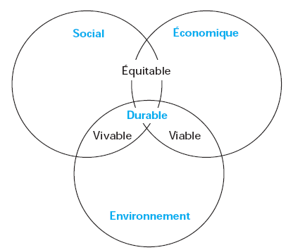
  - Un développement qui permet de : « répondre aux besoins du présent sans compromettre la possibilité pour les générations futures de satisfaire les leurs ».

Techniques de l’Ingénieur, Développement durable : implication pour l’industrie
Intersection des 3 sphères ou piliers du développement durable
« Réconcilier efficacité économique,
justice sociale et conservation de la nature »

- Prise en compte de l’environnement = essentielle
  - Entreprises, services publics …
- Pourquoi essentiel ??
  - Respect des réglementations
  - Volonté de s’inscrire dans des démarches de type
« développement durable », « protection de la nature »
  - Recherche de reconnaissance externe ou interne
    - Améliorer image extérieure
    - Obtenir adhésion du personnel à un projet
  - Réduction des risques de dommage environnemental
  - Réduction des coûts (réparation, assurance, …)

- 2 types d’approches
  - Approche par le système
    - Mise en place d’un système de management environnemental
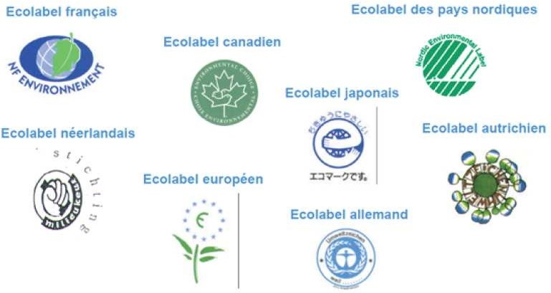
  - Approche par le produit
    - Labels, éco-conception, …
- Diversité des outils
  - Études d’incidence (EIE)
  - Rapports environnementaux
  - ISO 14001 – EMAS  SME
  - Analyse du cycle de vie, écobilan
  - …

Cadre général défini par la norme internationale ISO 14040
  - « étudie les aspects environnementaux et les impacts potentiels tout au long de la vie d’un produit, de l’acquisition de la matière première à sa production, son utilisation et à sa destruction »
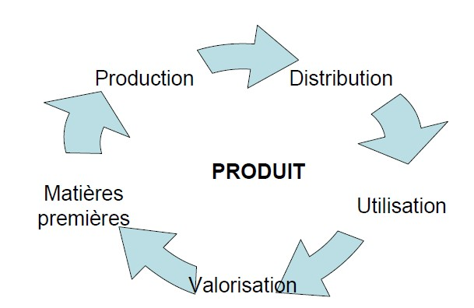
  - Produit = produit, activité, système ou procédé

Le cycle de vie du produit comprend
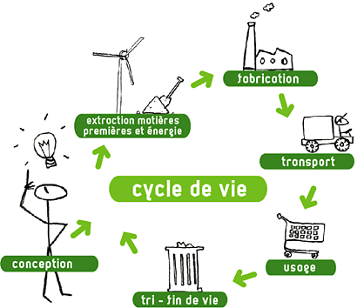
  - Extraction des matières premières
  - Production
  - Transport
  - Distribution
  - Utilisation
  - Entretien
  - Réutilisation ou recyclage
  - Élimination finale

Approche « du berceau à la tombe »

Objectifs de l’analyse du cycle de vie
- Hiérarchiser les étapes du cycle de vie selon leur
impact environnemental

Déterminer les domaines où les impacts environnementaux sont les plus importants :
  - Santé humaine, changement climatique…
- Identifier les substances à l’origine des impacts environnementaux principaux

Bilan CO₂ = 1 inventaire parmi les nombreux réalisés

L’analyse du cycle de vie : pourquoi ?

Interne

Externe
Stratégie
- Identification des impacts potentiels d’un produit sur l’environnement
- Support des décisions d’investissement

Marketing
- Analyse comparative de produits ou de services
- Promotion des solutions le plus eco-efficaces (impacts sur l’environnement + coûts)
R & D produits/procédés
  - Identification précoce des problèmes / opportunités
  - Aide au choix des projets
  - Aide à la définition des objectifs

Politique
  - Meilleure information des leaders d’opinion, autorités, consommateurs, … (législation/réglementation, écolabels …)

Les étapes d’une analyse du cycle de vie

Définies par les normes ISO 14040 – 14043

Définition de l’objectif
et du champ de l’étude
Analyse de l’inventaire
(LCI)
Interprétation
Evaluation de l’impact
(LCIA)

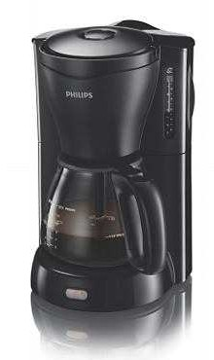
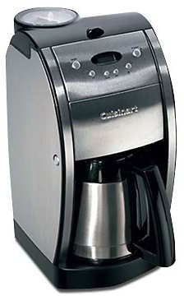
      - Machine à café en aluminium avec une bouteille isotherme
Exemple sur un cas concret
- Comparaison de deux machines à café
  - Machine à café en plastique avec une résistance chauffante
- Hypothèses :
  - Production de 5 tasses de café, deux fois par jour pendant 5 ans
  - Le café doit rester chaud au moins 30 minutes

- Description de l’étude, de ses objectifs
  - Quel est le but de l'étude?
    - Intégration de notions environnementales dans les choix, image, …
  - Pour quelle application est-elle faite?
    - Amélioration, aide à la décision, communication, marketing
    - Déterminer les étapes qui influencent l’impact environnemental d’une machine à café
  - Pour quel public?
    - Grand public, autorités, interne, …
  - Quels sont les acteurs de l’ACV?
    - Mandataire, exécutant de l’ACV, comité de direction, groupes de pression, …

- Champ de l’étude
  - Fonction = caractéristique de performance
    - Faire du café et le maintenir chaud
    - Produire 5 tasses 3650 fois
  - Unité fonctionnelle (UF)
    - Grandeur quantifiant la fonction du système sur la base de laquelle les scénarios sont comparés
    - Fait abstraction de la capacité réelle (1 tonne de déchets, 1 tonne de béton, 100 km parcourus, etc.)
      - Une machine à café
  - Définition des flux de référence
    - Quantité de produit nécessaire pour remplir la fonction, pour l’UF définie
      - Une machine à café, 3650 filtres

Champ de l’étude
  - Définition des flux de référence
    - Quantité de produit nécessaire pour remplir la fonction, pour l’UF définie
      - Une machine à café, 3650 filtres
  - Frontières du système
    - Déterminent les processus élémentaires qui doivent être inclus
      - Découper le cycle de vie en étapes  processus élémentaires

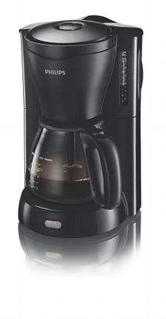
Machine à café
- Assemblage de la machine à café

- Production de l’emballage
- Production des filtres en papier
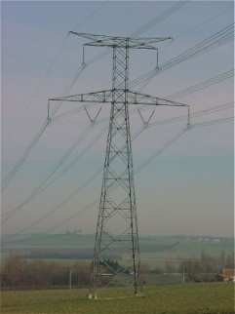
- Production des grains de café
- Production de café (utilisation)
- Fin de vie de la machine à café

Machine à café
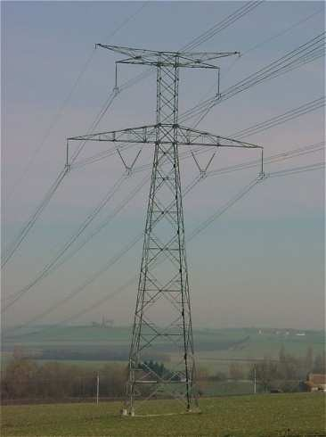
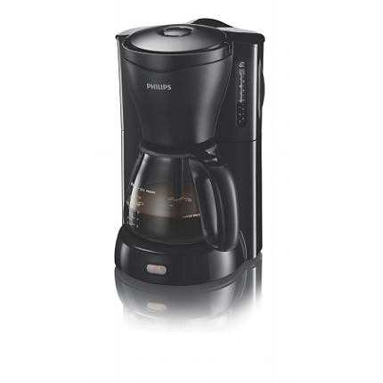
  - Frontières du système = processus élémentaires inclus

Quantification des flux traversant le système

Ressources Énergie
Matières premières

Processus élémentaire

Produit(s)

Emissions Air Eau Sol

Ce qui est nécessaire …
  - Description précise des processus
  - Référencement des données disponibles
    - Données constructeurs, simulation, …
  - Définition et la justification des hypothèses de calculs

En pratique
  - Bases de données commerciales
  - Données fournies par des secteurs de l’industrie
  - Données collectées par des universités ou des centres de recherche
  - Bases de données nationales
  - Littérature scientifique et technique

Nombreux processus à prendre en compte
Cycle de vie « machine
à café »
Emballage
Machine
Utilisation
(électricité)
Filtre
Fin de vie
- Exemple : emballage
  - Composé d’une boîte en carton, d’un mode d’emploi en papier et d’une coque de protection en polystyrène expansé

- Emballage pour machine à café
Emballage

Recyclage
papier
PS
Carton
Incinération
Papier
Production
Expansion
Camion
Papier
Diesel
Gaz
Électricité
Fuel

2. Analyse de l’inventaire

Ensemble du système

Papier Camion 40 t

Papier
Recyclage papier
Cycle de vie
Fin de vie

PS

Carton
Emballage

Machine

Pièces Verre

Filtres
Recyclage du verre

Expansion

Production

Câble Al PP

Injection

Incinération
Recyclage de l’acier

Camion 28 t Cu
PVC
Acier
PET

Électricité

- Emballage pour machine à café
Polluant
Quantité
Unité
CO2
SO2 NOX N2O CH4
NMVOC
4,51E-01
kg/kg
8,85E-04
kg/kg
2,08E-03
kg/kg
1,42E-04
kg/kg
7,32E-04
kg/kg
4,05E-04
kg/kg
NH3
As
2,51E-04
kg/kg
7,26E-08
kg/kg
Cr VI
2,02E-08
kg/kg
Dioxines
5,16E-13
kg/kg
  - Établir l’inventaire des émissions et des consommations pour chaque flux du processus emballage
    - Carton
    - PS
    - Papier
    - …
Exemple : émissions dans l’air pour la production d’un kilo de carton

- Emballage pour machine à café
  - Calcul par rapport à un flux de référence pour le processus élémentaire g X / kg carton  g X / emballage

x g CO₂/kg carton × 0,350 kg carton/emballage = 0,350×x gCO₂/emballage

Carton
PS
Papier Transport
Emballage
0,35 kg
0,05 kg
0,1 kg
0,05 tkm
Production boîte 0,35 kg
Expansion 0,05 kg

Emballage pour machine à café
  - Émissions dans l’air
Polluant
CO₂ SO₂ NO_{X} N₂O
CH₄
Carton PS Papier U Transport Production Expansion
carton
1,63E+02 1,20E+02 8,60E+01 1,00E+01 4,69E+01 9,07E+01
5,25E-01 5,50E-01 3,37E-01 2,47E-02 1,81E-01 1,22E+00
6,06E-01 6,00E-01 3,72E-01 1,01E-01 3,68E-01 2,29E-01
1,20E-02 2,15E-04 2,07E-03 1,05E-03 7,53E-04 1,80E-03
3,61E-01 5,50E-01 2,10E+01 1,76E-02 9,31E-02 1,19E-01
Traitement
2,98E+02
-4,32E-01 3,40E-01
5,77E-02
-3,74E-01
Total étape
emballage
Unité
8,15E+02 g / emballage 2,41E+00 g / emballage 2,62E+00 g / emballage 7,56E-02 g / emballage
2,18E+01 g / emballage

Appliquer la démarche à chaque processus élémentaire du cycle de vie, pour toutes les consommations et émissions
  - Assemblage
  - Utilisation
  - …

- Obtention d’un inventaire du cycle de vie
  - Normalisation par rapport à l’unité fonctionnelle g X / emballage  g X / machine
g X / assemblage  g X / machine g X / utilisation  g X / machine
…
Répartition des émissions de CO₂
2,00E+05
1,50E+05
1,00E+05
Electricité
5,00E+04
0,00E+00
Plastique
Aluminium
Assemblage
Filtres
Emballage
Electricité
Fin de vie
g CO₂ / machine à café

- Analyse de l’inventaire

Consommation

Objectif et champ Matière première
Production

Emissions

Ressources
Produits

Utilisation Fin de vie
Air Eau Sols

Résultat de l’analyse d’inventaire
  - Bilan des entrées (consommations) et des sorties (émissions)
    - Liste des émissions dans l’air, l’eau et les sols et utilisation des ressources
    - Seulement un inventaire pas encore d’impacts environnementaux
  - Unités différentes (difficulté de comparaison)

Application d’une méthode permettant de calculer les impacts environnementaux des entrées et des sorties dans une unité commune
  -  évaluation des impacts

- Estimer des impacts environnementaux à partir des données de l’inventaire
- Exprimer les impacts environnementaux sous une forme compréhensible
- Éléments obligatoires
  - Sélection des catégories d’impact, des indicateurs et des méthodes
  - Classification
  - Caractérisation
- Éléments facultatifs
  - Normalisation
  - Groupement
  - Pondération

- Catégories d’impacts (exemples)
  - Effets cancérigènes / toxicité humaine
  - Effets respiratoires causés par les substances inorganiques (smog acide)
  - Effets respiratoires causés par les substances organiques (smog photochimique)
  - Changement climatique

CO2 CH4 SO2
As, Cd, HAP

10 kg
12 m³
150 g
…

- Disparition de la couche d’ozone
- Ecotoxicité
- Acidification
- Eutrophisation
- Extraction des ressources
- …
CO2, CH4, N2O ⇒ Changement climatique SO₂, NOx ⇒ Acidification
As, Cd, HAP ⇒ Effets cancérigènes

- Pas de méthode de référence unique
- Dépend de l’objectif poursuivi et des spécificités des méthodes

Norme ISO permet les méthodes reconnues scientifiquement
- Exemples
  - Eco-Indicator 99
  - Impact 2002+
  - CML 2000
  - Recipe 2008

- Classification
  - But = Affecter les résultats de l’inventaire du cycle de vie à des catégories d’impacts
    - CO2, CH4, N2O  Changement du climat
    - As, Cd, PAH  Effets cancérigènes
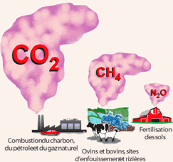
    - SO₂, NOX  Effets respiratoires inorganiques

Caractérisation
  - But = Exprimer les différents polluants d’une même catégorie d’impact en équivalent d’un même polluant

kg CO2/UF kg CH4/UF

⇒ éq-kg CO₂
/UF

  - Cas de la machine à café

Effet de serre Facteur (kg-éq CO₂ / kg)
1
23
310
Inventaire Plastique (kg)
1,81E+02
2,89E-01
2,57E-03
Plastique
Inventaire
Alu (kg) Aluminium
1,37E+02
2,20E-01
2,40E-03
CO₂ (air) CH₄ (air) N₂O (air)
Total
1,81E+02
6,65E+00
7,97E-01
1,89E+02
1,37E+02
5,06E+00
7,44E-01
1,43E+02

- Caractérisation
% du scénario Plastique
  - Cas de la machine à café
Caractérisation
100%
90%
80%
70%
60%
50%
40%
30%
kg-éq
CO2
kg-éq
SO2

20%
10%
0%
Substances Smog été Smog hivernal Changement Ecotoxicité Acidification / Ressources Ressources
cancérigènes du climat Eutrophisation minérales fossiles
Plastique
Aluminium

Normalisation
  - But = Exprimer les résultats par rapport à une référence
Effet de serre : éq-kg CO₂/UF

Acidification : éq-kg SO₂/UF Couche d’ozone : éq-kg CFC-11/UF Combustibles : MJ/UF
⇒ (hab eur * an)/UF

Normalisation
Hab eur*an / machine
  - Cas de la machine à café
Normalisation
2,30E-02
2,20E-02
2,10E-02
2,00E-02
1,90E-02
1,80E-02
1,70E-02
1,60E-02
1,50E-02
1,40E-02
1,30E-02
1,20E-02
1,10E-02
1,00E-02
9,00E-03
8,00E-03
7,00E-03
6,00E-03
5,00E-03
4,00E-03
3,00E-03
2,00E-03
1,00E-03
0,00E+00
Unités communes
Substances Smog été Smog hivernal Changement du Ecotoxicité Acidification / Ressources Ressources
cancérigènes climat Eutrophisation minérales fossiles

Plastique Aluminium

Groupement
  - But = Classer les catégories en catégorie générale
  - Dépend des méthodes
    - Substances cancérigènes, smog été, etc. → Santé humaine
    - Ressources fossiles, ressources minérales → Ressources
Substances Smog été Smog hivernal Changement Ecotoxicité Acidification / Ressources Ressources
cancérigènes du climat Eutrophisation minérales fossiles
Santé humaine
Qualité de l'écosystème
Ressources
Hab eur*an / machine
Aluminium
Plastique
0
0,005
0,01
0,015
0,02

Pondération
  - Élément interdit par les normes pour une comparaison diffusée au grand public
  - Basée sur des choix de valeur
  - Subjectivité
  - Obtention d’un score unique

Point élevé  Impact environnemental important

Pondération : machine à café
Point/Machine
Substances Smog été Smog hivernal Changement du Ecotoxicité Acidification / Ressources Ressources
cancérigènes climat Eutrophisation minérales fossiles

Plastique Aluminium
4,5

4

3,5

3

2,5

2

1,5

1

0,5

0
Pondération

- Pondération : machine à café
Pondération - Score unique
12
10
8
6
4
2
0
Plastique
Aluminium
Substances cancérigènes
Smog été
Smog hivernal
Changement du climat
Ressources minérales
Ecotoxicité
Ressources fossiles
Acidification / Eutrophisation
Point/Machine

Identification des résultats significatifs
  - Polluants les plus importants
  - Étapes qui contribuent à la charge environnementale 
meilleur potentiel de réduction de l’impact
  - Vérification (analyse de sensibilité et d’incertitude)

Expliquer les limitations
- Conclusions et recommandations

  - CO₂ est le polluant le plus important pour la catégorie « Changements du climat »
Changement du climat - Importance relative des
polluants
2,00E+02

1,50E+02

1,00E+02

5,00E+01

0,00E+00
Plastique Aluminium
CO2 (air)
CH4 (air)
N2O (air)
kg-éq CO₂ / machine à café

Hab eur*an / machine
Plastique Aluminium
Ressources
fossiles
minérales
Eutrophisation
Acidification / Ressources
Smog hivernal Changement du Ecotoxicité
climat
Substances Smog été
cancérigènes
2,30E-02
2,20E-02
2,10E-02
2,00E-02
1,90E-02
1,80E-02
1,70E-02
1,60E-02
1,50E-02
1,40E-02
1,30E-02
1,20E-02
1,10E-02
1,00E-02
9,00E-03
8,00E-03
7,00E-03
6,00E-03
5,00E-03
4,00E-03
3,00E-03
2,00E-03
1,00E-03
0,00E+00
Normalisation

Application à la machine à café
Point/Machine
Fin de vie
Electricité
Emballage
Filtres
Assemblage
Aluminium
Plastique
0
2
4
6
8
10
12
Eco-score global - Importance relative des étapes

Limites et challenges (non exhaustif)
- Difficulté à comparer des impacts environnementaux différents
- Non prise en compte des impacts relatifs à la fabrication des équipements et aux infrastructures
- Formulation des conclusions en langage accessible à des non- experts (indicateurs simplifiés)
- Prévention de l’utilisation abusive et hors-contexte des conclusions
- Formulation claire des limites de validité des résultats (incertitudes, frontières du système, hypothèses, …)
- Disponibilité et qualité des données
- Transparence totale sur les choix (subjectifs) effectués

Conclusions

LCA = excellent outil d’analyse des impacts sur l’environnement, laissant néanmoins un grand nombre de degrés de liberté dans son utilisation
- Outil d’aide à la décision

Outil largement utilisé dans l’industrie, malgré sa complexité
- Si combiné avec l’analyse des coûts  illustrer les notions d’éco-efficacité, coût/bénéfices …
  - Manque encore le 3ème pilier du développement durable : aspects sociaux

45

Merci pour votre attention !

